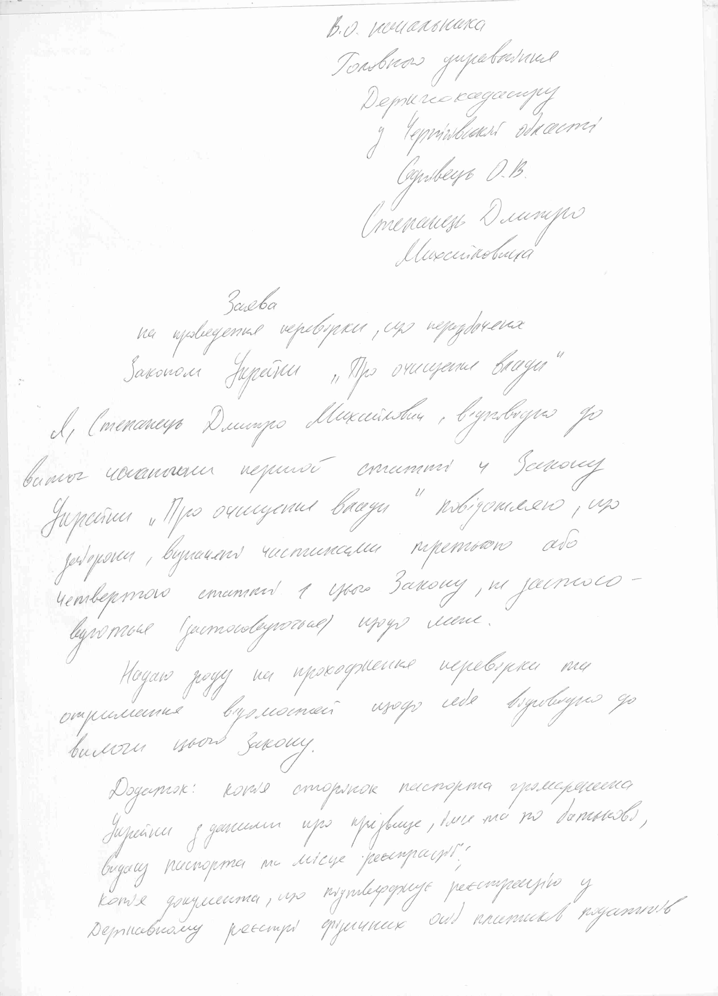

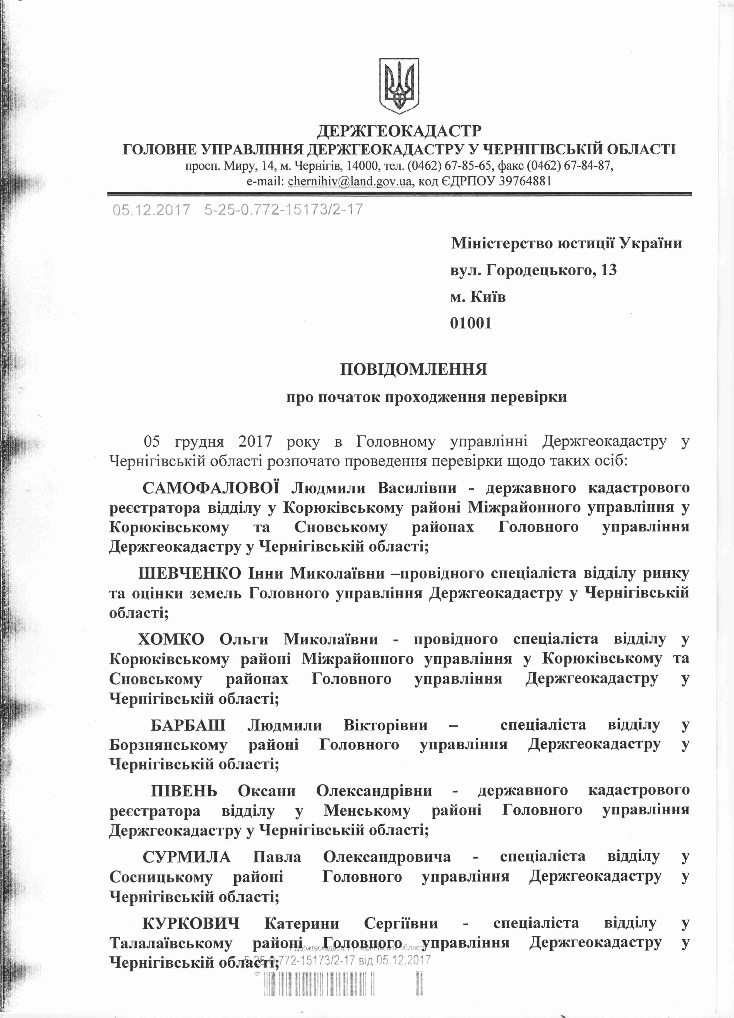

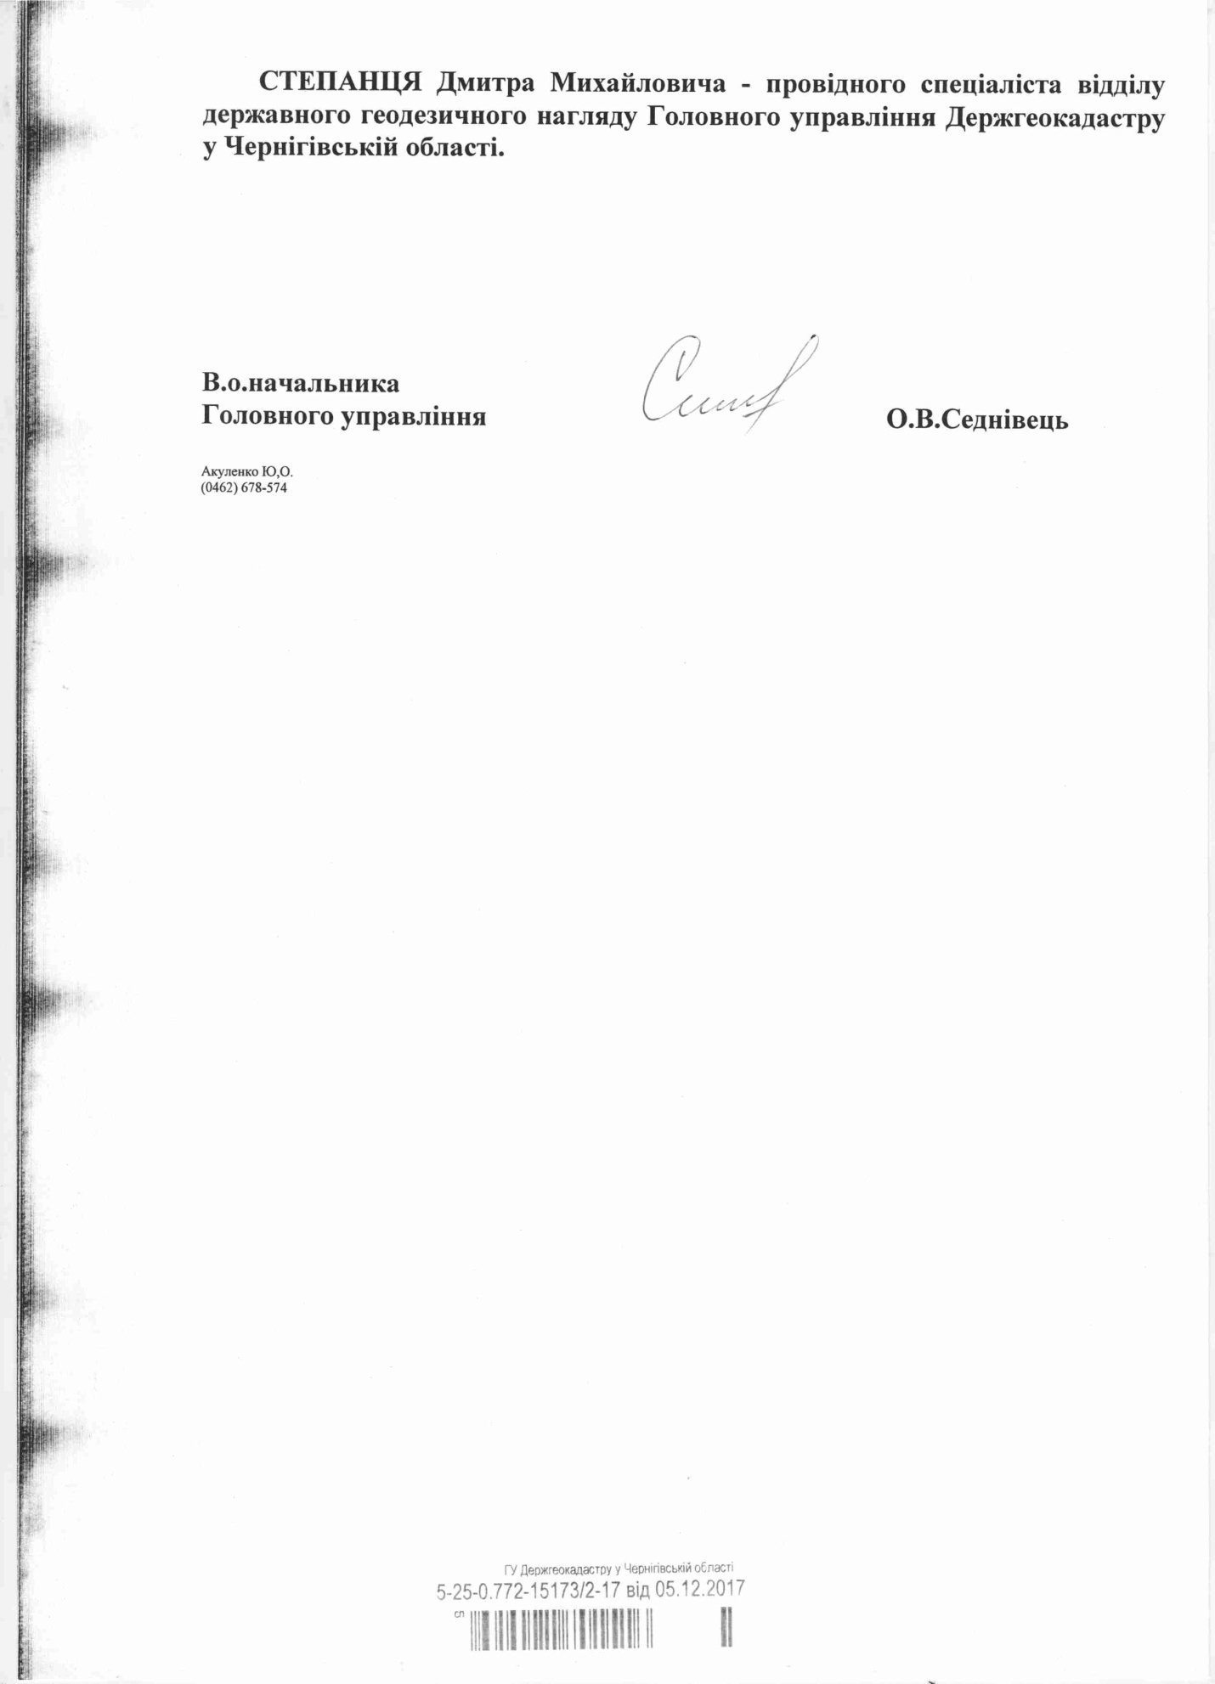

Декларація особи, уповноваженої на виконання функцій держави або місцевого самоврядування, за 2016 рік (кандидата на посаду) розміщена на офіційному веб-сайті Національного агентства з питань запобігання корупції (nazk.gov.ua):
https://public.nazk.gov.ua/declaration/f16fc337-0710-4f8b-8af1-c083c770643a

